**Lycée Raymond Queneau, BTS SN EC.**

18

**Compte rendu de groupe**

**Projet final de BTS**

**Chauveau Aurélien, Dufresne Nicolas, Girard Tommy, Guyader Benjamin.**

Sommaire :

[Cahier des charges : 3](#_Toc514859506)

[Présentation du projet : 3](#_Toc514859507)

[Expression du besoin : 3](#_Toc514859508)

[Architecture Matériel : 5](#_Toc514859509)

[Analyse fonctionnel : 6](#_Toc514859510)

[Digramme de cas d'utilisation : 6](#_Toc514859511)

[Diagramme d'exigence : 7](#_Toc514859512)

[Diagramme de séquence application : 8](#_Toc514859513)

[Diagramme de séquence web : 9](#_Toc514859514)

[Diagramme de séquence sécurité : 10](#_Toc514859515)

[Organisation de groupe : 11](#_Toc514859516)

[Matériels : 12](#_Toc514859517)

[Matériel de l'étudiant 1 : 12](#_Toc514859518)

[Matériel de l'étudiant 2 : 13](#_Toc514859519)

[Matériel de l'étudiant 3 : 14](#_Toc514859520)

[Matériel de l'étudiant 4 : 14](#_Toc514859521)

[Protocole : 15](#_Toc514859522)

[Les protocoles d'envoie : 15](#_Toc514859523)

[Les protocoles de trame : 15](#_Toc514859524)

[Les protocoles de codage : 15](#_Toc514859525)

[Journée poster : 16](#_Toc514859526)

# Cahier des charges :

## Présentation du projet :

Ce projet est composé de 4 étudiants et a pour objectif de présenter un prototype de maison connectée qui permettra une interaction sur les quatre aspects suivants:

* L'aspect confort avec une commande des lumières et du chauffage (avec différents capteurs et actionneurs) et une mesure de la qualité de l'air.
* L'aspect énergie avec une mesure en temps réel de la consommation.
* L'aspect sécurité avec la détection incendie et une détection de mouvement.
* L'aspect commande des ouvrants (pour gérer l'ensemble des volets par exemple).

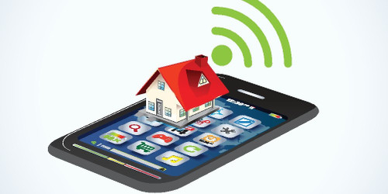 Ce système permettra donc de suivre en direct via un accès internet l'état de la maison (celle-ci disposera donc d'un serveur Web qui regroupera l'ensemble des paramètres de mesure). De plus en cas d'intrusion ou d'incendie, un SMS sera envoyé au propriétaire. Le système sera également accessible en local grâce à une application disponible sur Smartphone et tablette (équipés d'Android) et une connexion Bluetooth.

## Expression du besoin :

Les étudiants réaliserons un prototype permettant de répondre au cahier des charges suivant :

* La partie du système qui gérera l'aspect confort devra:
  + prendre la mesure de la qualité de l'air.
  + prendre les mesures de température et d'humidité au sein de la maison.
  + rendre accessible l'ensemble de ces mesures à la fois sur le site web et sur l'application mobile.
  + piloter de façon automatique le chauffage en fonction d'une valeur prédéfinie de la température intérieur (il sera par la suite possible de régler cette température via l'application mobile).
  + permettre via l'application mobile d'allumer ou d'éteindre le chauffage et de commander les.
* La partie du système qui gérera l'aspect énergie devra:
  + prendre la mesure de la consommation électrique via un compteur d'énergie.
  + permettre l'horodatage de cette mesure.
  + sauvegarder cette mesure et l'horodatage sur un support amovible de type SDcard afin de conserver la donnée en cas de coupure de courant ou d'arrêt du système d'acquisition.
  + rendre accessible l'ensemble de ces mesures à la fois sur le site web et sur l'application mobile.
* La partie du système qui gérera l'aspect sécurité devra:
  + grâce à un interrupteur, permettre de mettre en service ou non le système d'instrusion.
  + détecter un incendie.
  + en cas d'intrusion, ou d'incendie, envoyer un SMS avec la nature de l'incident à un numéro prédéfini.
* La partie du système qui gérera l'aspect commande des ouvrants devra:
  + permettre d'ouvrir ou de fermer un ou plusieurs volets électriques grâce à l'application mobile.
  + fournir l'état des ouvrants à l'application mobile et au site web.
  + 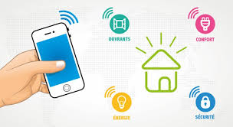prendre la mesure de luminosité extérieure et piloter de façon automatique l'ouverture ou la fermeture de volets.

Le système sera donc composé de trois grandes parties :

* Une "centrale de gestion" qui regroupera l'ensemble des capteurs et actionneurs présents dans la maison ainsi que le système numérique de contrôle. Elle possédera également une unité de stockage de type SDcard et un module GSM/GPRS pour l'envoi de SMS.

Cette centrale communiquera dans un premier temps avec l'application mobile en Bluetooth.

Dans un deuxième temps et de façon similaire, elle communiquera également en Bluetooth avec un deuxième système présent dans la maison qui fera office de "serveur web".

* Le "serveur web" présent également dans la maison et qui recueillera les informations (état des volets, des radiateurs, température, humidité, qualité de l'air, ensoleillement, etc.) issues de la "centrale de gestion" de façon cyclique (toutes les 3 secondes) afin de les rendre accessibles au monde extérieur via une application web. Le site web permettra donc uniquement une consultation des différents capteurs présents dans la maison. Pour des raisons de sécurité, il ne permettra pas d'agir à distance sur la maison connectée.
* Une "application mobile" communiquant en Bluetooth avec la centrale de gestion et permettant de recueillir de façon cyclique (toutes les 3 secondes) l'ensemble des informations issues de la "centrale de gestion". Cette application permettra en local (distance de quelques dizaines de mètres par rapport à la centrale de gestion) de piloter une partie de l'installation (demande d'allumage des lumières, commande des volets, mise en service du chauffage, etc.).

## Architecture_materiel.png Architecture Matériel :

# Analyse fonctionnel :

## Digramme de cas d'utilisation :

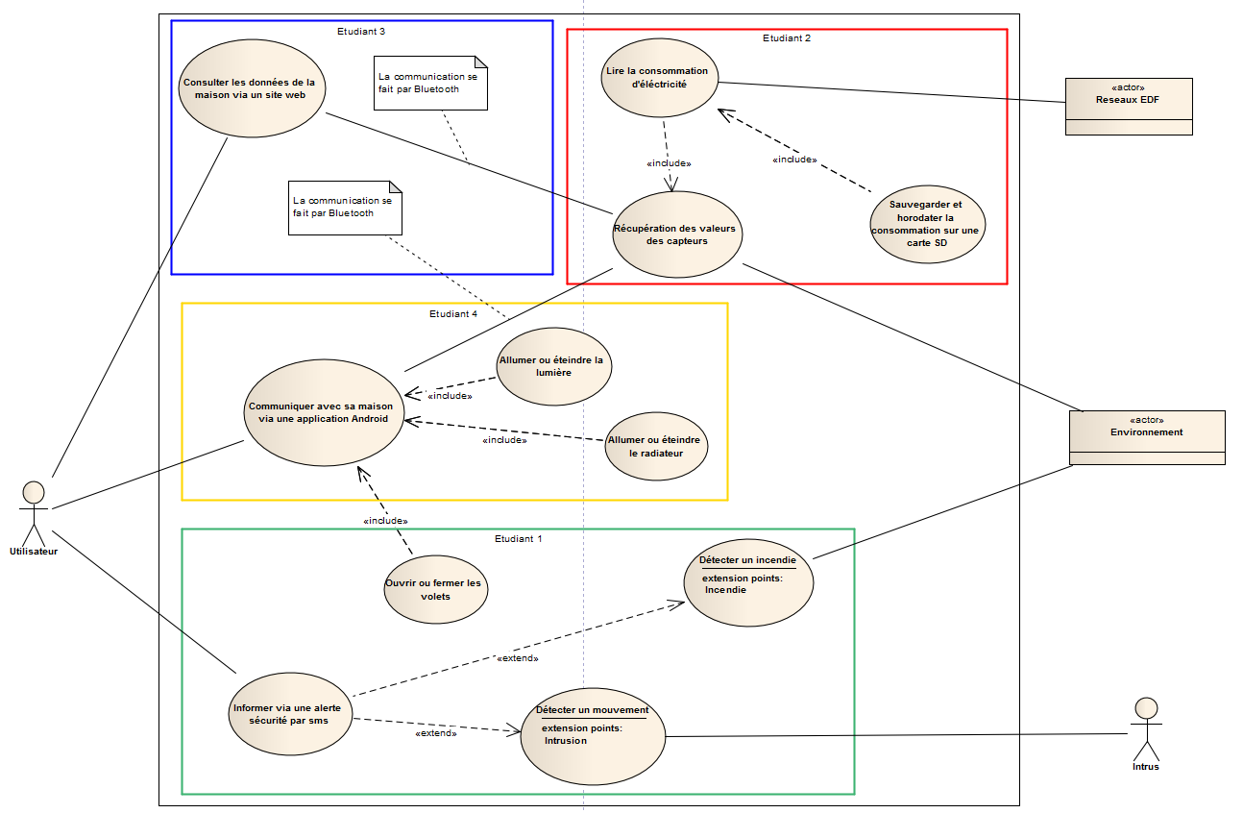 Un cas d'utilisation représente un ensemble d'actions qui sont réalisées par le système et qui produisent un résultat observable pour un acteurs particulier.

## Diagramme d'exigence :

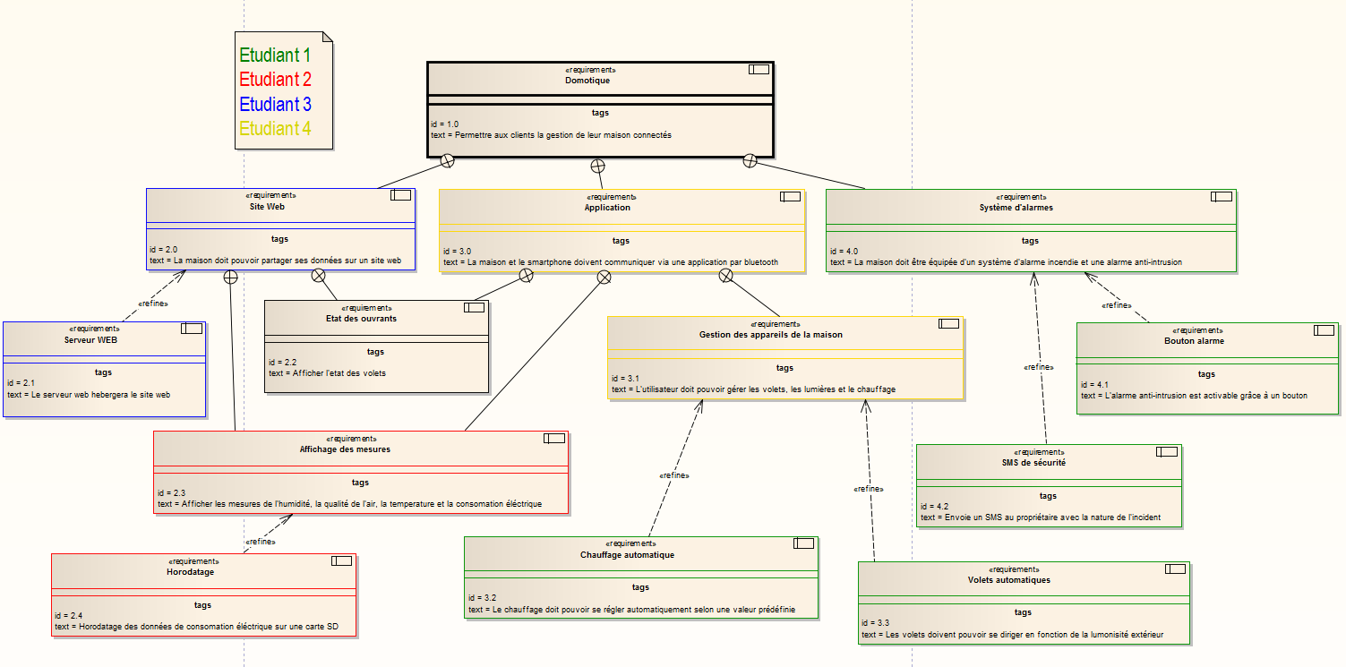 Ce digramme permet de clarifier les attentes liées au futur système entre le client et le concepteur.

## Diagramme de séquence application :

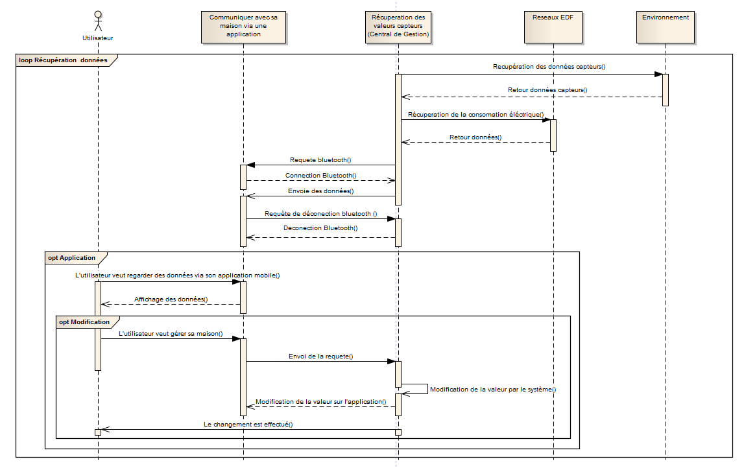 Le digramme de séquence représente les échanges entre les acteurs et le système, et permet également de détailler les échanges d'informations entre différentes partie internes au système.

## Sequence_web.PNGDiagramme de séquence web :

## Sequence_securite.PNGDiagramme de séquence sécurité :

# Organisation de groupe :

**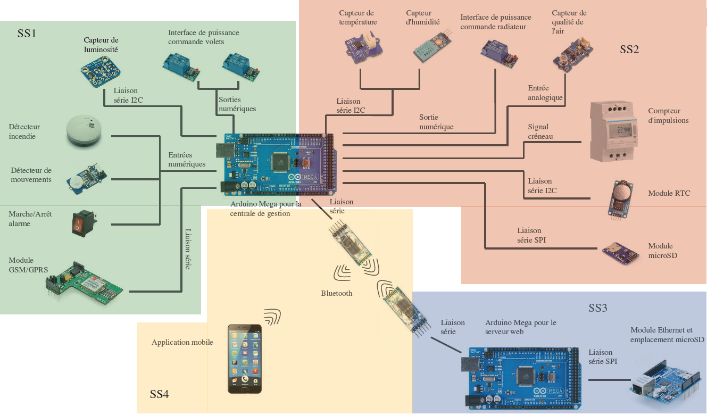Le groupe est organisé de la façons suivante :**

L'étudiant 1 sera chargé de la gestion des lumières et des volets ainsi que de la sécurité. Cette dernière est équipé d'un détecteur de mouvement, d'un détecteur de fumer et d'un module GSM qui devras envoyer un SMS à l'utilisateur en cas de problème.

L'étudiant 2 sera chargé de la gestion du chauffage, de la gestion de la consommation électrique et de la récupération des informations envoyé par les capteurs. Ses informations devrons être envoyer au serveur web et a l'application mobile.

L'étudiant 3 sera charger de créé un serveur web afin d'y afficher des valeurs utile à l'utilisateur.

L'étudiant 4 sera charger de créé une application mobile qui permettra de contrôler les actionneurs ainsi que d'afficher des valeur utile à l'utilisateur.

L'étudiant 1 et L'étudiant 2 devrons regrouper leurs codes et ainsi se mettre d'accord pour créé un objet maison dans le quelle sera stocker les attributs et les méthodes nécessaire au projet.

L'étudiant 3 et L'étudiant 4 devrons travailler ensemble pour mettre en marche la communication bluetooth entre l'application mobile et la centrale de gestion ainsi qu'entre le serveur web et la centrale de gestion.

# Matériels :

## arduino_mega.jpgapps.14931.13510798887551775.c10fff9d-ead5-4a16-aa9c-4e638842c0f4.pngcapteur_incendie.jpgrelais.jpgcapteur-de-mouvement-pir-grove.jpgtéléphone.jpginterrupteur.jpglumier.jpgvolets.jpgTSL2561_lux.jpggsm_gprs.jpg Matériel de l'étudiant 1 :

Carte arduino

Logiciel arduino

Bouton d'activation du détecteur de mouvement

Ampoule

Volet roulant

Capteur de lumière

Carte arduino

Module GSM

Relai de contrôle de la lumière

Détecteur de mouvement

Détecteur de fumer

Téléphone

## Matériel de l'étudiant 2 :

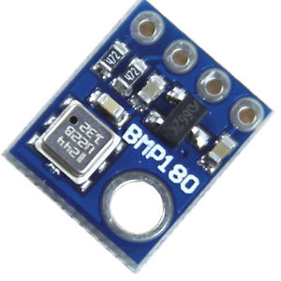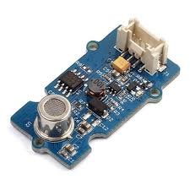

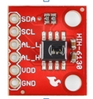

Capteur d'humidité

Capteur de qualité d'air

Capteur de température

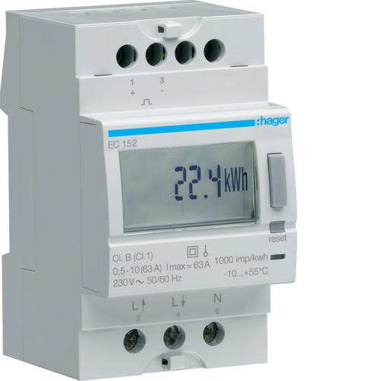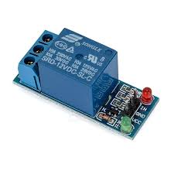

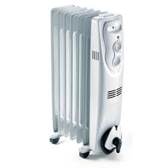

Compteur électrique

Relai de contrôle de la lumière

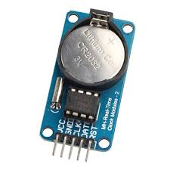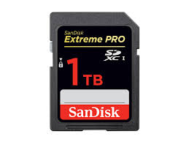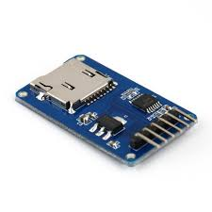

Radiateur

Carte SD

Adaptateur SD

Module RTC

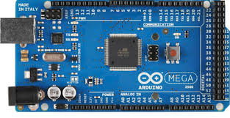

Carte arduino

Logiciel arduino

## Matériel de l'étudiant 3 :

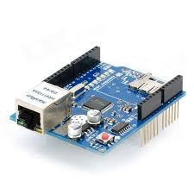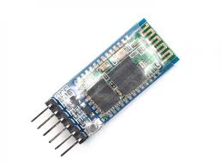

Shield ethernet

Logiciel arduino

Module bluetooth x2



Carte arduino

## 

## Matériel de l'étudiant 4 :

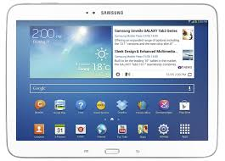

Tablette



Logiciel arduino

Module bluetooth

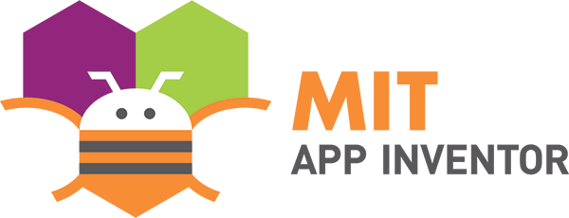

Mit app inventor 2

Carte arduino

# Protocole :

## Les protocoles d'envoie :

Pour définir les protocoles d'envoie nous nous somme basé sur le cahier des charges. Se dernier nous indique que plusieurs valeur doivent être envoyer à intervalles régulier, les premières valeur doivent êtres envoyé toutes les 5 sec et les autres valeurs toutes les 10 sec. Nous envoyons donc une trame toutes les 5 sec avec toutes les valeurs nécessaire actualisé puis toute les 10 sec nous envoyons une trame avec la totalité des valeurs actualisé.



Extrait du cahier des charges

## 

## Les protocoles de trame :

La trame sera contiendra 14 valeurs séparées de cette manière :

Etat de la lumière / Luminosité / Etat du volet 1 / Etat du volet 2 / Etat du radiateur / Température / Consommation en KwH / Taux d'humidité en % / Qualité de l'air/ Jour / Moi / Année / Heure / Minutes.

Chaque valeurs sera séparée par un point d'exclamation. La trame commencera par la première valeur et se terminera par un point d'exclamation :

**0!0!0!0!0!0!0!0!0!0!0!0!0!0!**

## Les protocoles de codage :

Pour pouvoir réunir nos codes de manières efficace nous avons prévue a l'avance que nous allions exécuter toutes nos fonctions dans des mini programme que nous appellerons depuis une bibliothèque commune.

Nous nous somme donc mis aussi d'accord à sur le nom de nos bibliothèque final afin d'y regroupé nos code de manière logique.

# Journée poster :

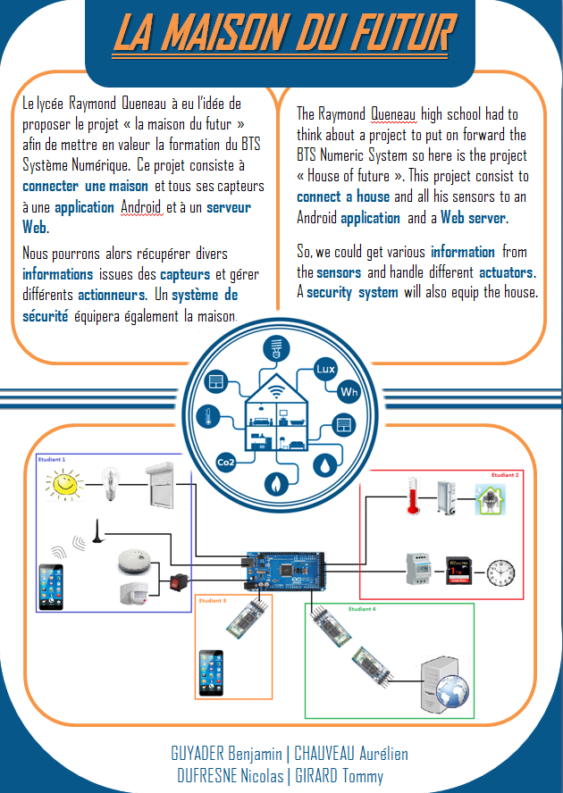 La journée poster est un événement organisée par le lycée Raymond Queneau. Il consiste ,pour les élèves de STI et de BTS, à présenter le projet qu'ils ont réalisé tout au long de l'année à des chef d'entreprise et à des professionnels dans le domaine de la technologie. Pour cela il doivent réaliser un poster grande taille sur le quelle nous présentons a l'écrie en français et en anglais notre projet.

Poster du projet : Maison du futur

C'est une expérience qui nous permet de nous améliorer à l'oral et a mieux préparer notre soutenance de fin d'année.